**КОНКУРСНОЕ ЗАДАНИЕ**

**Цифровые возможности для бизнеса**

**(2-7 декабря 2020, Межвузовский чемпионат)**

1. **Общее описание**

Есть небольшой интернет-магазин, занимающийся розничной торговлей. Ассортимент магазина специфичен, и для заказа требуется консультация с менеджером по продажам. Соответственно, сам заказ формируется менеджером по продажам и передается на склад на комплектацию. После комплектации заказа со склада его забирает назначаемый менеджером по доставке курьер, который доставляет заказ клиенту. Оплата заказа клиентом происходит через специальный сторонний веб-сервис. Необходимо реализовать приложение, позволяющее автоматизировать работу данного магазина.

Основное приложение имеет 3 экрана, каждый из которых зависит от типа учетной записи, мобильное приложение для курьера, а также экран авторизации:

* 1. Экран авторизации изображен на рисунке 1.1.

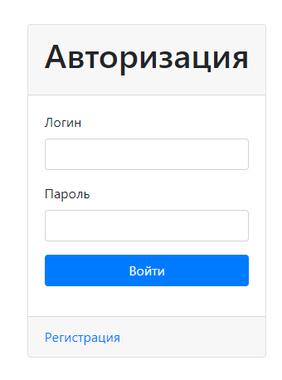

### Рисунок 1.1 – Вкладка «Авторизация»

* 1. Менеджер по продажам. Функционал изображен на рисунках 1.2-1.4.

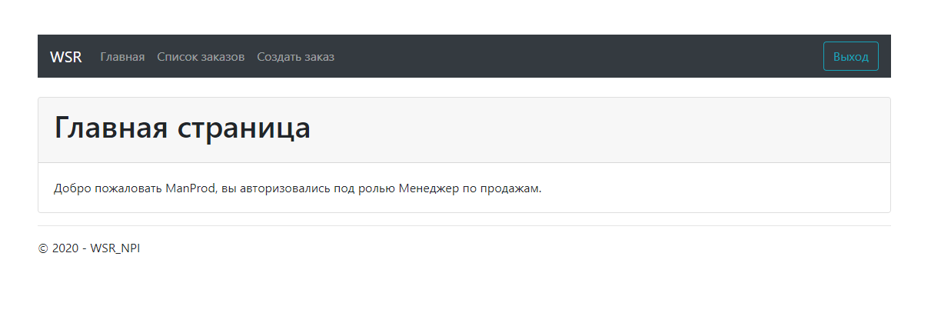

Рисунок 1.2 – Вкладка «Главная страница»

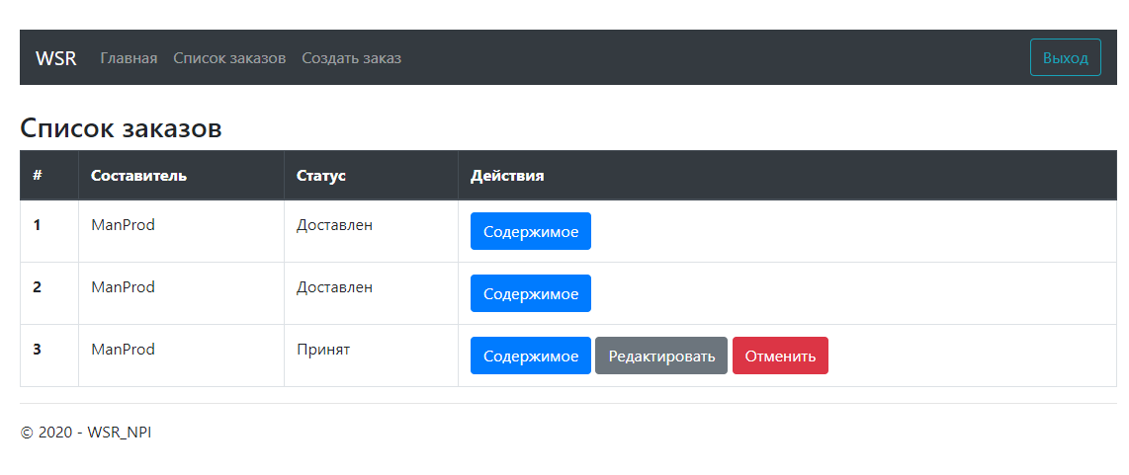

### Рисунок 1.3 – Вкладка «Список заказов»

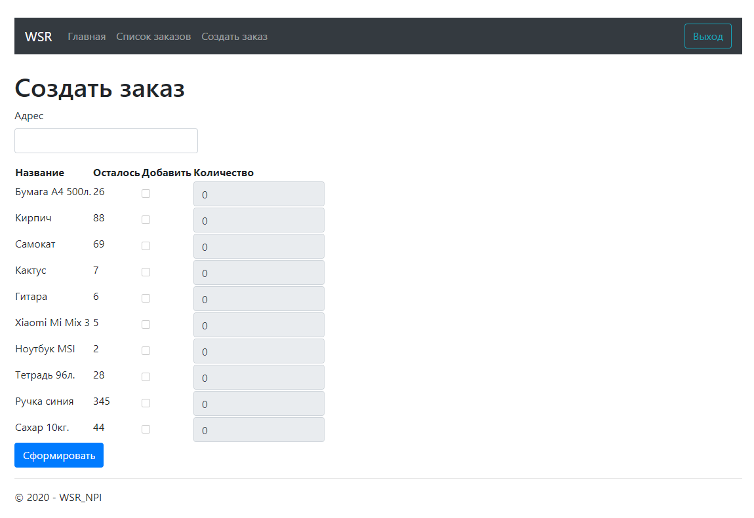

Рисунок 1.4 – Вкладка «Создать заказ»

* 1. Менеджер по доставке. Функционал изображен на рисунках 1.5-1.7.

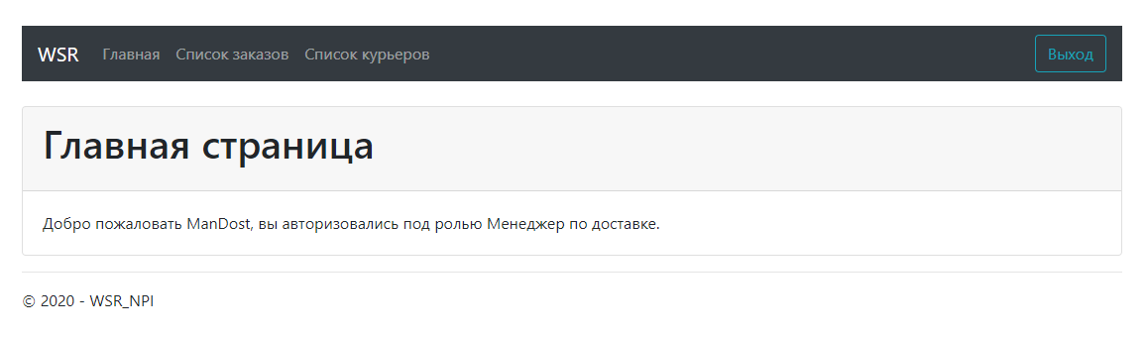

Рисунок 1.5 – Вкладка «Главная страница»

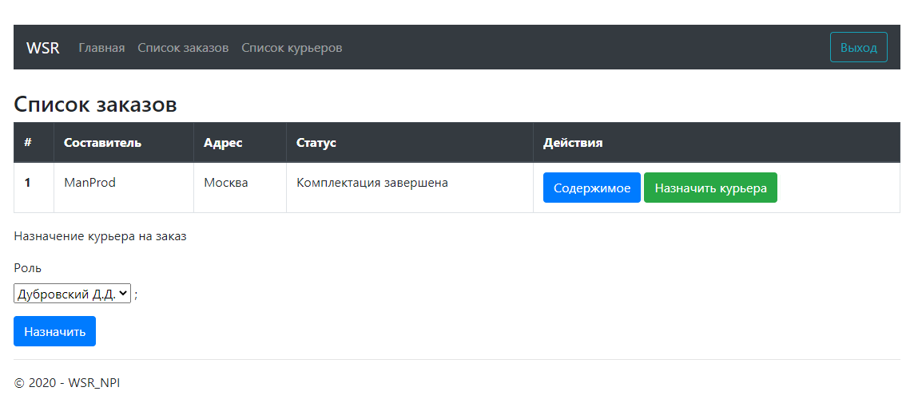

### Рисунок 1.6 – Вкладка «Список заказов»

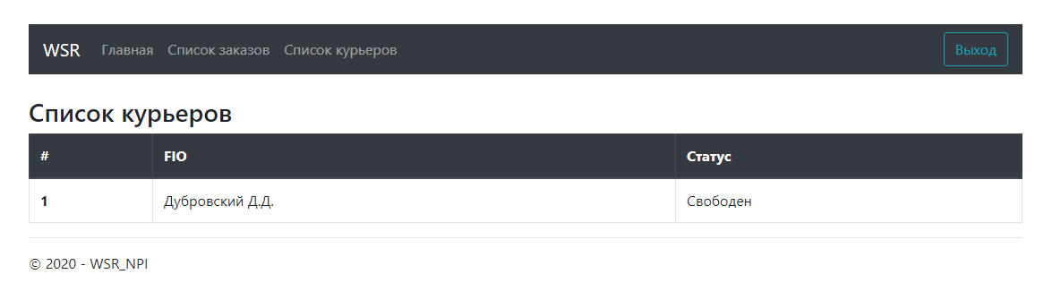

Рисунок 1.7 – Вкладка «Список курьеров»

* 1. Работник склада. Функционал изображен на рисунках 1.8-1.9.

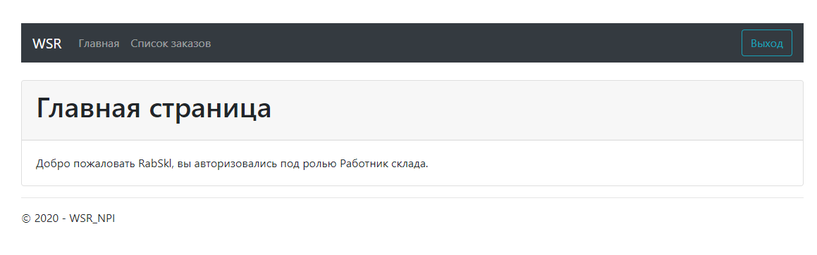

Рисунок 1.8 – Вкладка «Главная страница»

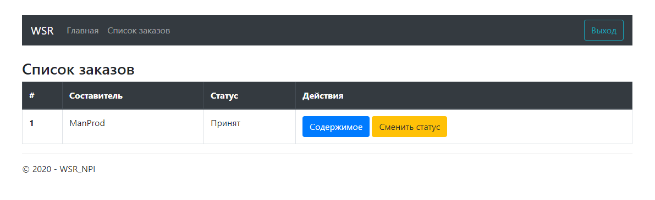

Рисунок 1.9 – Вкладка «Список заказов»

* 1. Мобильное приложение для курьера, авторизоваться в котором может только курьер. Функционал изображен на рисунках 1.10-1.13.

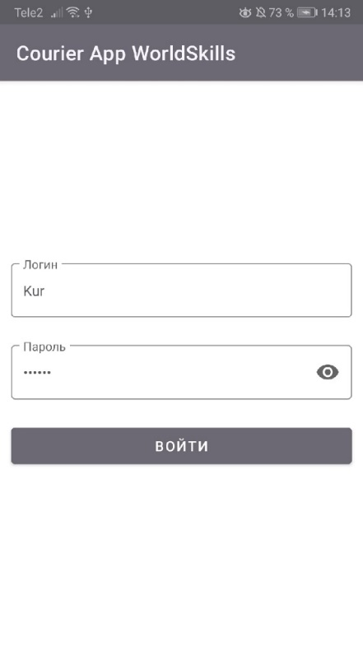

Рисунок 1.10 – Экран «Авторизация»



Рисунок 1.11 – Экран «Главный», статус курьера «Свободен»

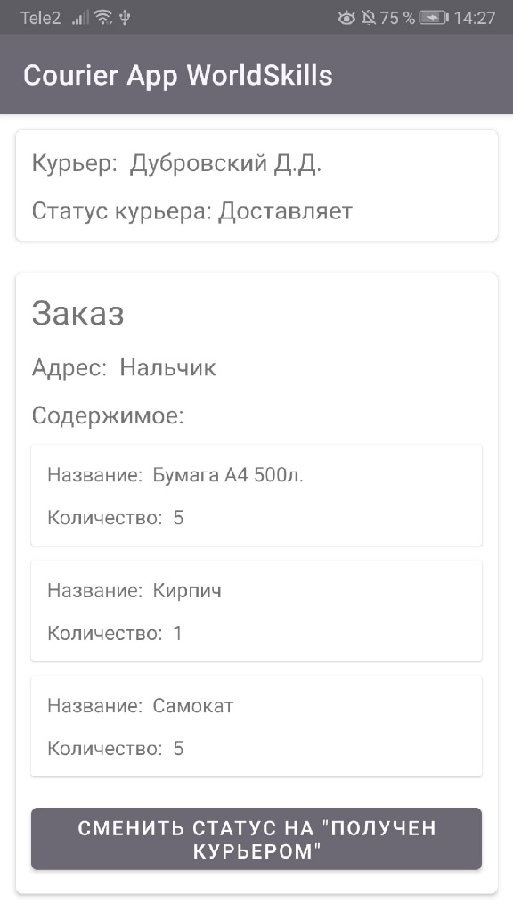

Рисунок 1.12 – Экран «Главный», заказ назначен, но не получен курьером

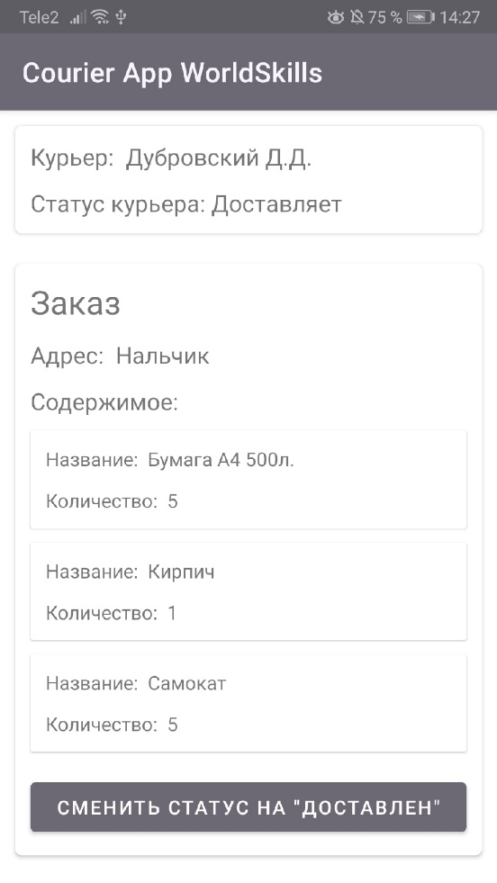

Рисунок 1.13 – Экран «Главный», заказ назначен и получен курьером для доставки

1. **Реализация базовых функций**
   1. Для менеджера по продажам

* Сформировать новый заказ (содержание и адрес доставки), выбирая товарные позиции из общего справочника номенклатуры (в заказе может быть любая комбинация товаров в любых ненулевых количествах) с учетом остатков на складе на момент начала формирования заказа, функционал изображен на рисунке 2.1. На рисунках 2.2 - 2.3 проиллюстрированы проверки на правильность введенных данных.

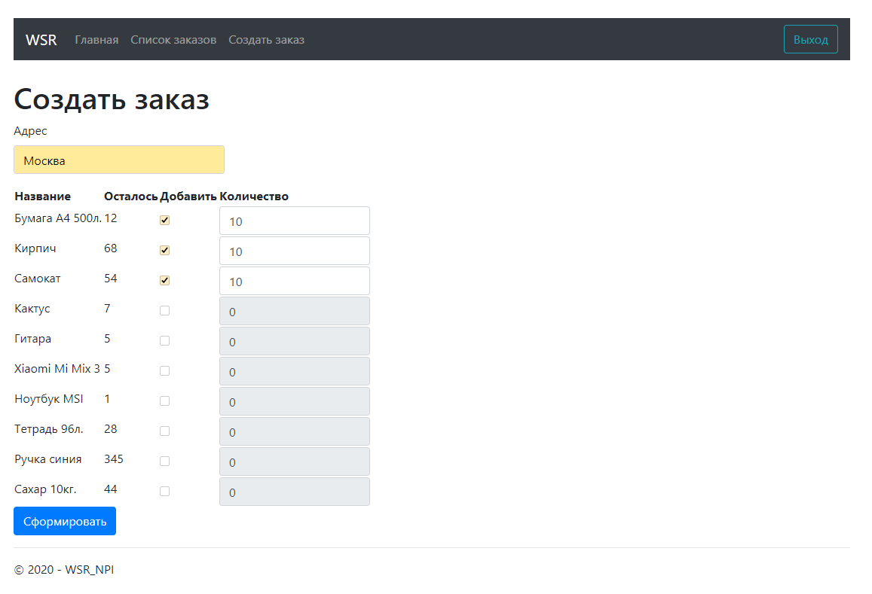

Рисунок 2.1 – Формирование нового заказа

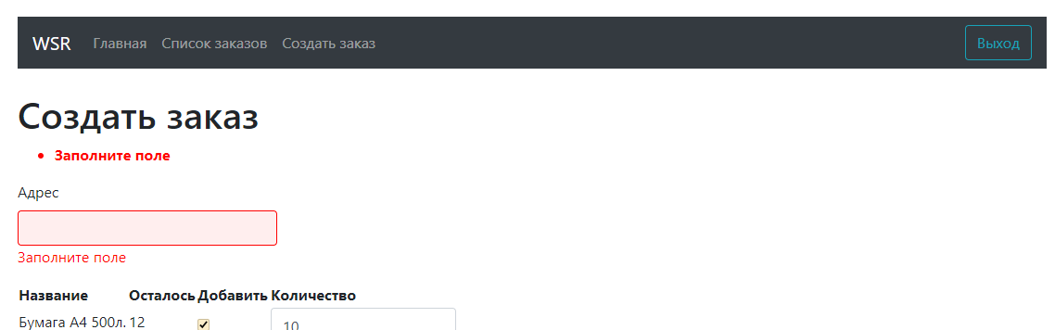

Рисунок 2.2 – Проверка на заполнение адреса

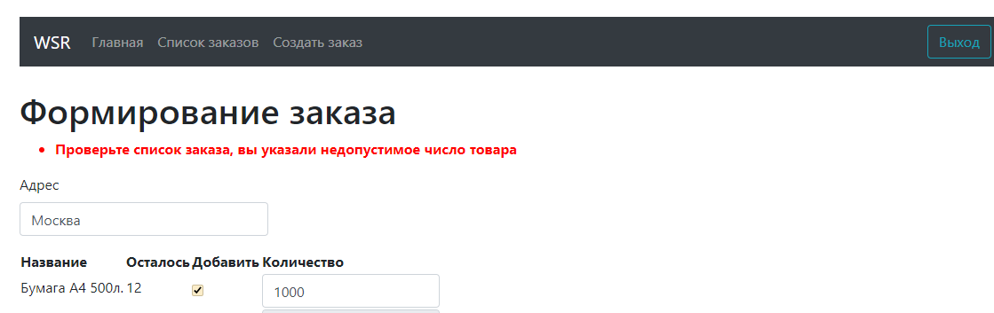

Рисунок 2.3 – Проверка на выбранное число товаров для заказа

* Просмотреть уже созданные им и другими менеджерами по продажам заказы и их статус - общий список и содержание каждого заказа (варианты статусов заказа: “принят” - “комплектация начата” - “комплектация завершена” - “ожидает курьера” - “получен курьером” - “доставлен клиенту” - “отменен”), функционал изображен на рисунке 2.4 .

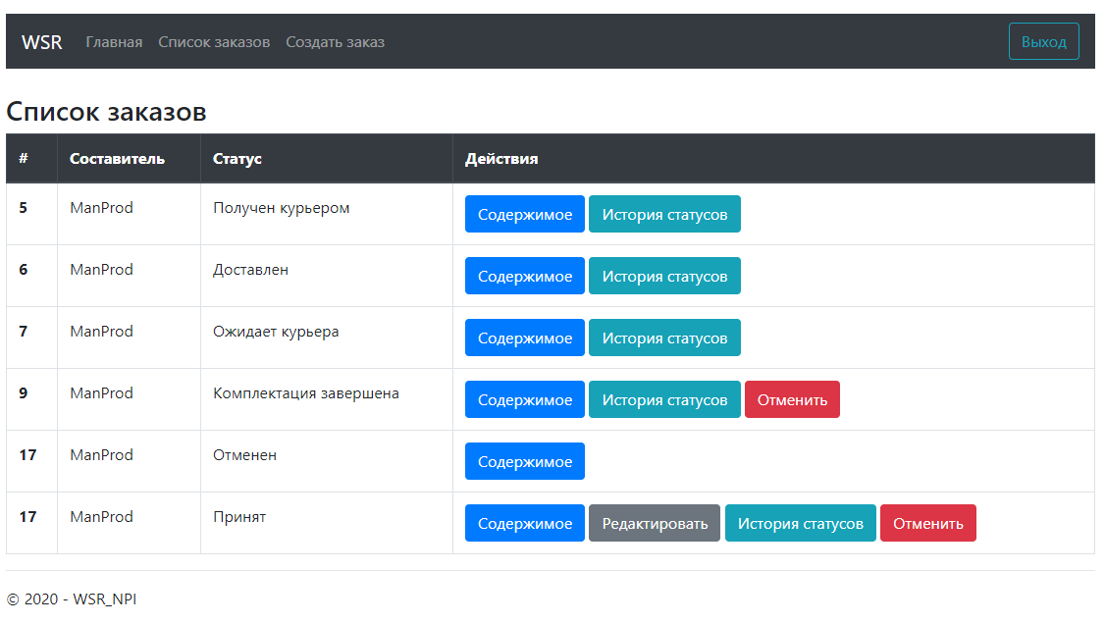

Рисунок 2.4 – Просмотр списка заказов

* Если заказ находится в статусе “принят”, можно внести изменения в заказ (например, изменить количество отдельных товарных позиций или добавить/удалить товарные позиции) с учетом остатков на складе на момент начала изменения, функционал изображен на рисунках 2.5 – 2.6.

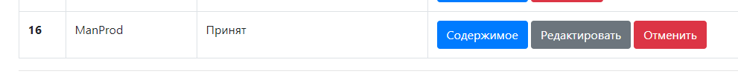

Рисунок 2.5 – Статус заказа «Принят», есть возможность редактировать

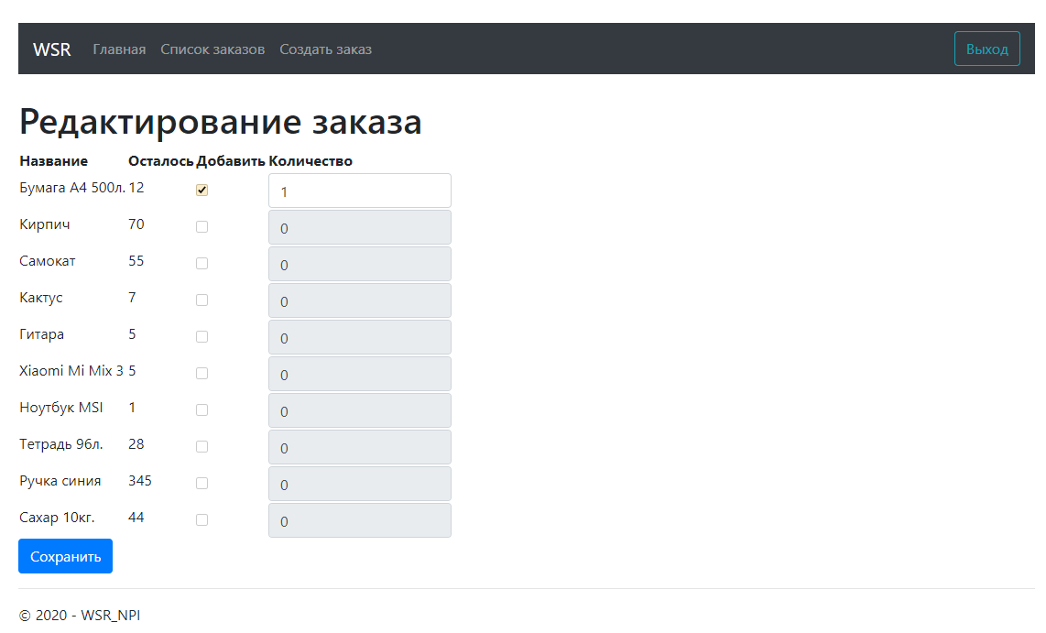

Рисунок 2.6 – Редактирование заказа

* Если заказ находится в статусе “принят”, “комплектация начата” или “комплектация завершена” - его можно отменить (статус меняется на “отменен”), с возвратом всех товарных позиций на склад , функционал изображен на рисунке 2.7.

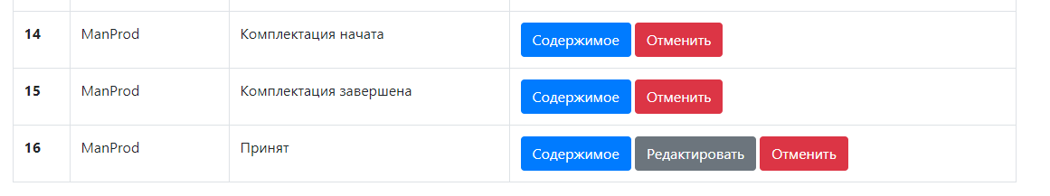

Рисунок 2.7 – Возможность отмены заказов с определенными статусами

* 1. Для работника склада
  + Просмотр списка заказов со статусами “принят”, “комплектация начата” и “отменен”, а также содержание этих заказов, функционал изображен на рисунке 2.8.

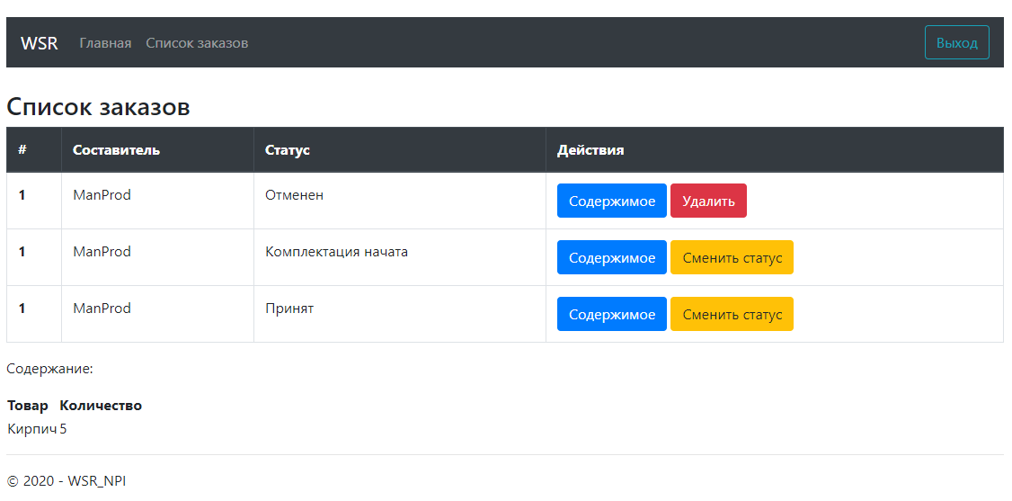

Рисунок 2.8 – Просмотр списка заказов с определенным статусом и возможность просмотра содержимого

* + Перевод заказа со статусом “принят” в статус “комплектация начата”, функционал изображен на рисунке 2.9.

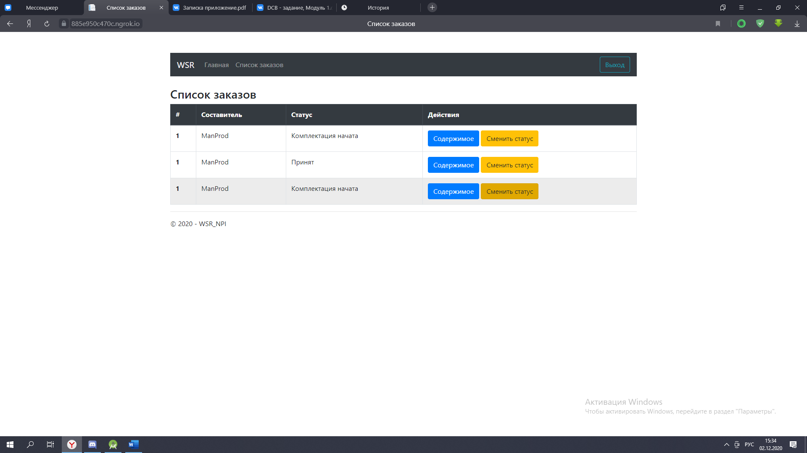

Рисунок 2.9 – Перевод заказа со статусом “принят” в статус “комплектация начата” по нажатию на кнопку «Сменить статус»

* + Перевод заказа со статусом “комплектация начата” в статус “комплектация завершена” в случае успеха комплектации заказа (товар найден) или в статус “отменен” в случае недостачи какого-то товара на складе из содержания заказа, функционал изображен на рисунке 2.10.

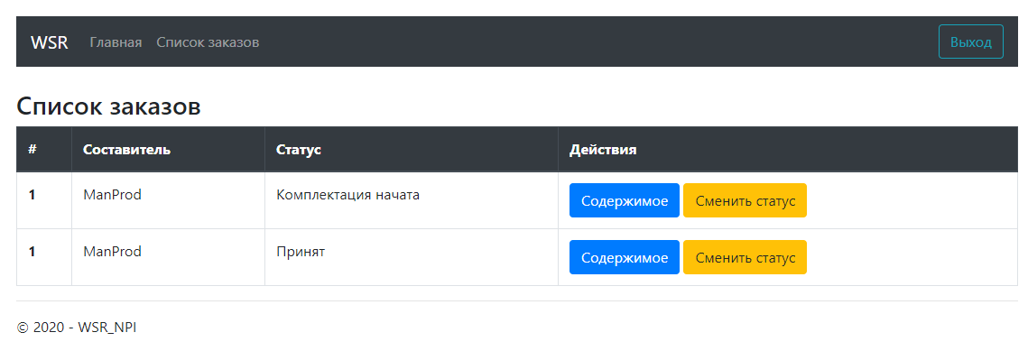

Рисунок 2.10 – Перевод заказа со статусом «комплектация начата» в статус «комплектация завершена» по нажатию на кнопку «Сменить статус» (После перевода заказ пропадает из списка заказов работника склада, так как по условию отображаются только заказы со статусами «принят» и «комплектация начата»)

* + Удаление заказа со статусом “отменен”, функционал изображен на рисунке 2.11.

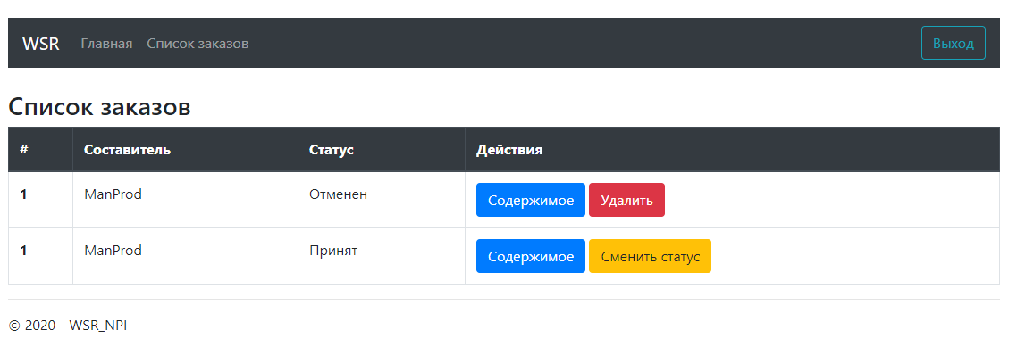

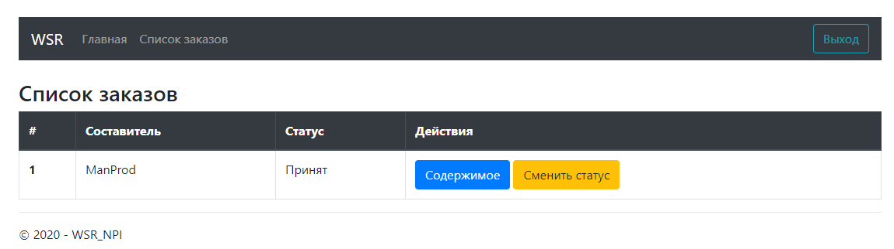

Рисунок 2.11 – Удаление отмененного заказа

* 1. Для менеджера по доставке
  + Просмотр списка заказов со статусом “комплектация завершена”, а также просмотр адреса доставки таких заказов , функционал изображен на рисунке, функционал изображен на рисунке 2.12.

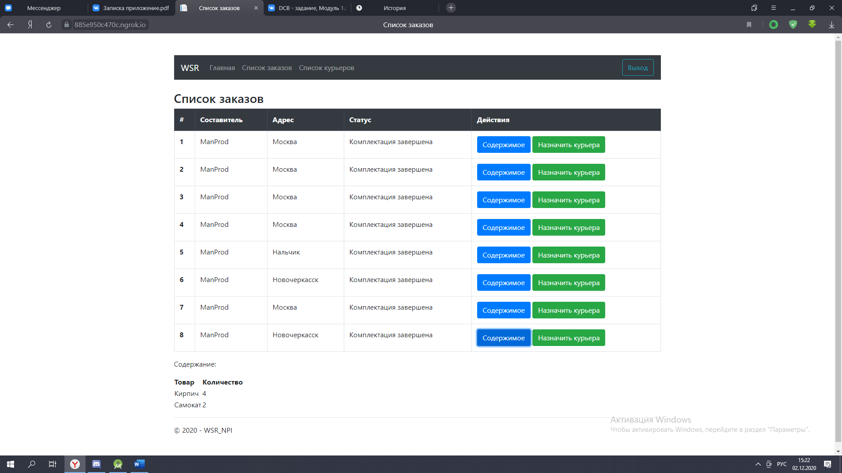

Рисунок 2.12 – Просмотр списка заказов со статусом «комплектация завершена»

* Просмотр списка курьеров и их текущего статуса (“свободен” - “доставляет”) , функционал изображен на рисунке 2.13.

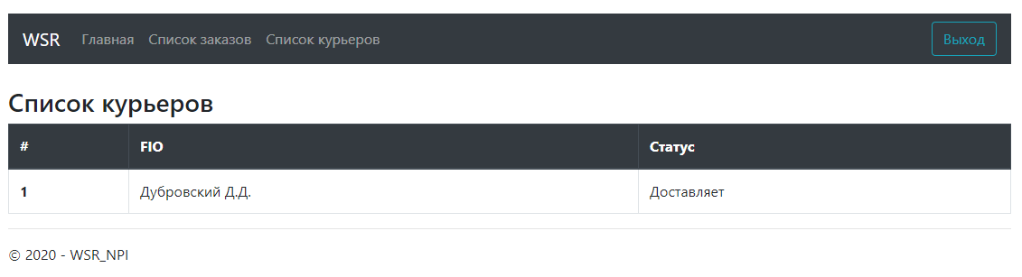

Рисунок 2.13 – Просмотр списка курьеров и их текущего статуса

* Назначение свободного курьера на заказ. В таком случае заказ переходит в статус “ожидает курьера”, а курьер в статус “доставляет” , функционал изображен на рисунке 2.14.

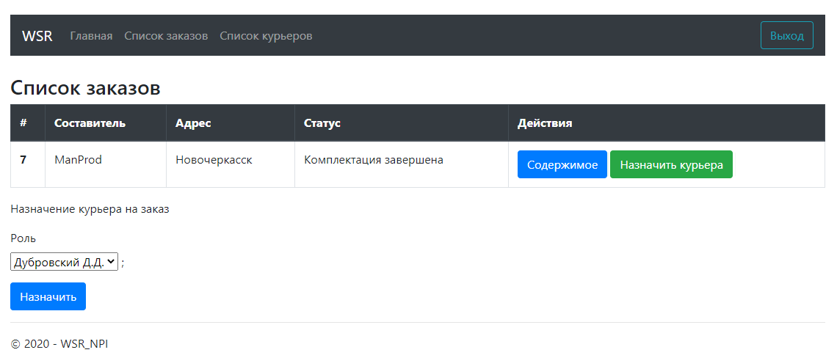

Рисунок 2.14 – Назначение свободного курьера на заказ

* 1. Для курьера
* Просмотр своего статуса “свободен”/”доставляет”, функционал изображен на рисунке 2.15.

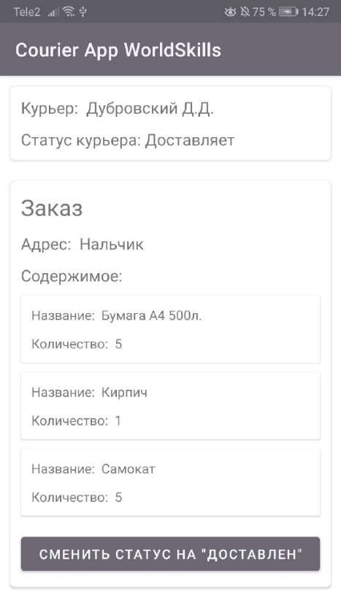

Рисунок 2.15 – Просмотр статуса курьера

* В случае своего статуса “доставляет” - просмотр назначенного заказа и адреса доставки , функционал изображен на рисунке 2.16.

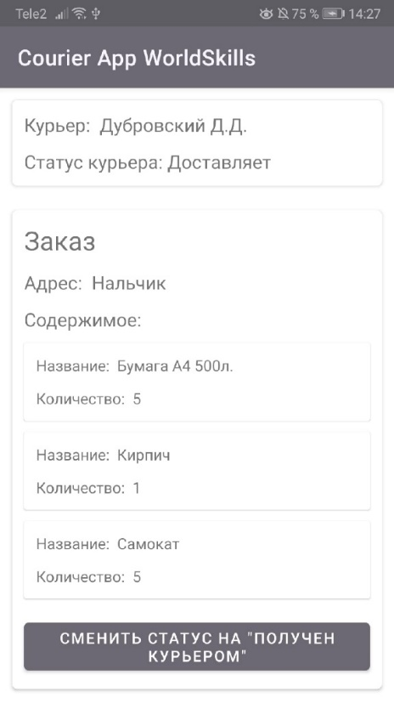

Рисунок 2.16 – Просмотр назначенного заказа и адреса доставки

* После доставки - возможность перевести назначенный заказ в статус “доставлен клиенту”, а свой статус - в “свободен” , функционал изображен на рисунке 2.17.



Рисунок 2.17 – Смена статуса назначенного заказа на «Доставлен клиенту», а свой статус на «Свободен»

**3. Структура БД**

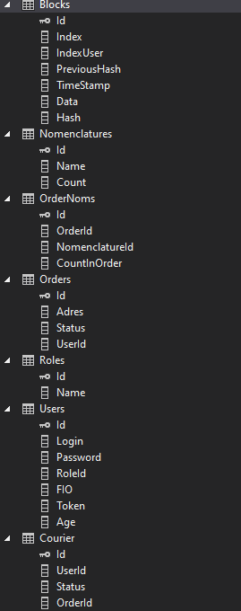

Blocks – блокчейн  
Nomenclatures – товары  
OrderNoms – связка для заказа и товаров  
Orders – Заказы  
Roles – роли

Users – пользователи  
Courier – Курьеры

Также реализован учет остатков таблицы товаров при оформлении заказа, отмене заказа и редактировании заказа.

**4. Работа Блокчейна**

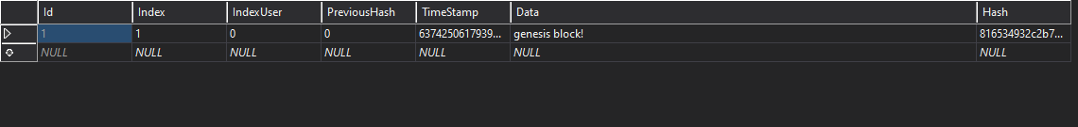

Сначала в цепочке блоков присутствует начальный блок.  
Каждый новый блок – хранит информацию о времени создания, Hash, Hash предшествующего блока, полезные данные.

Смарт контракты для создания заказа и отмены заказа роли «Менеджер по продажам»

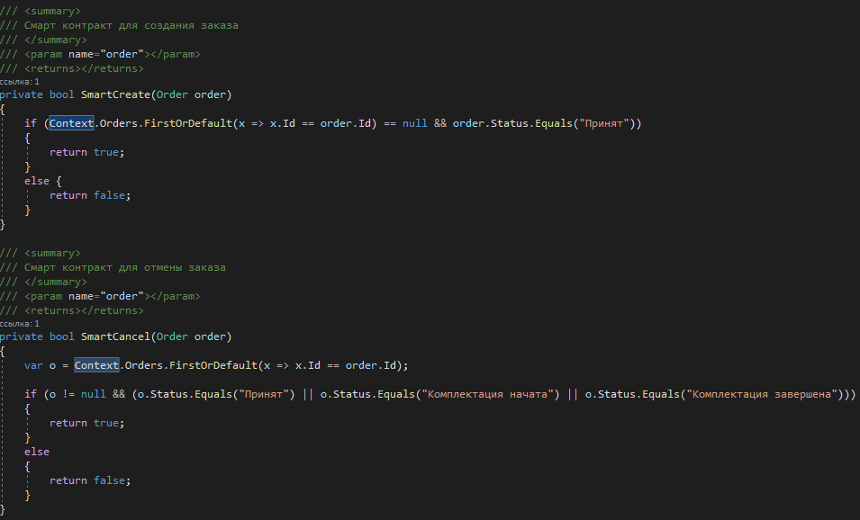

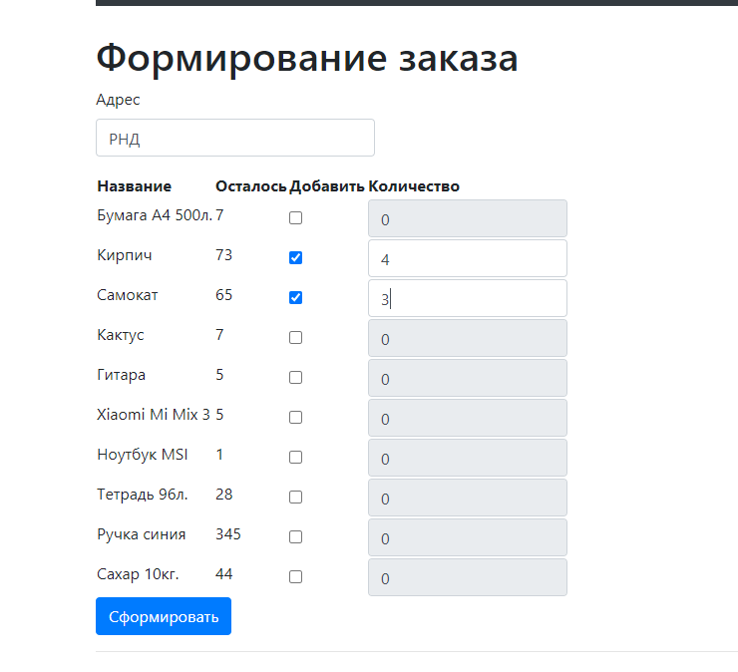

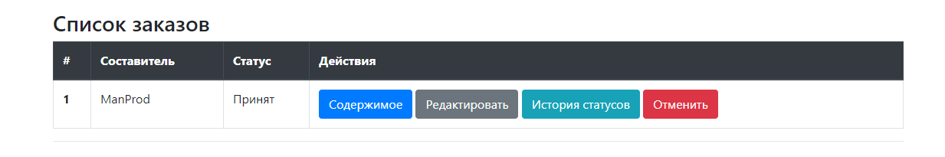

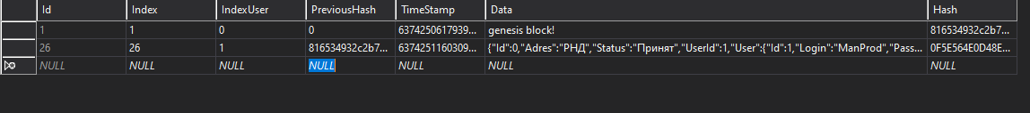

На скриншоте видно, что после создания заказа – в блокчейн записался новый блок о проведении заказа, в поле Data – хранится информация о заказе, его статусе «Принят», а также тот, кто инициировал создание заказа - indexUser

Смарт контракт на смену статусов заказа роли «работника склада»

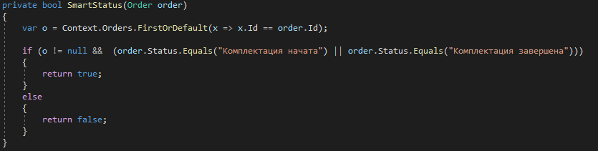

После смены статусов – создались 2 новых блока в цепочке блоков

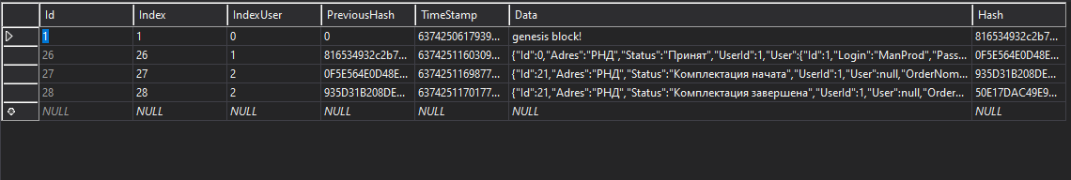

Смарт контракт на назначения курьера на заказ роли «менеджера по доставке»

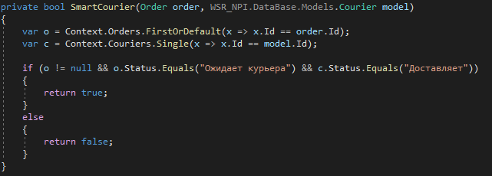

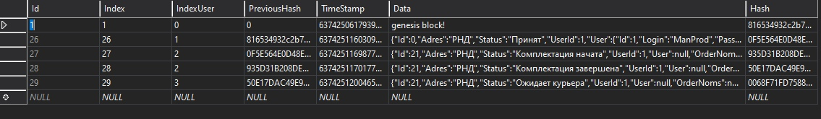

По аналогии добавляется блок в блокчейн

Возможность просмотра истории статусов заказа для роли «Менеджер по продажам»

В списке заказов есть кнопка история статусов. По нажатию – отображается информация из блокчейна для блоков текущего заказа.

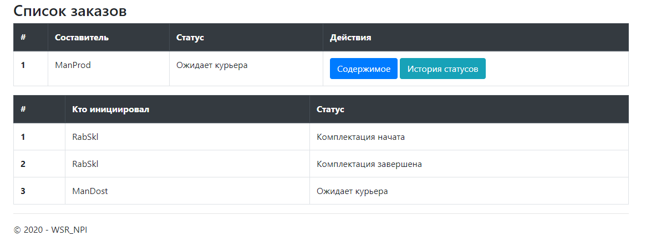

**5. Контакты с разработчиками**

**Токин И.О. -** [https://t.me/mrtokin](https://vk.com/away.php?utf=1&to=https%3A%2F%2Ft.me%2Fmrtokin)

**Жжонов В.А -** [https://t.me/utsudere_s](https://vk.com/away.php?to=https%3A%2F%2Ft.me%2Futsudere_s&cc_key=)

**Бадашев В.В -** https://t.me/v_badashev